中医药特色健康管理服务包

**（慢性肾炎）**

一、个人基本信息

姓名、性别、年龄、民族、身份证号、电话号码、婚姻状况、职业、慢性肾炎年限、家族史、现在口服药物的名称等。

二、体检项目

**（一）中医体检项目**

1.舌脉诊；

2.体质辨识。

**（二）西医体检项目**

1.必查项目

（1）尿常规，尿肾功，24小时尿蛋白定量；

（2）血常规，凝血功能，血脂七项、空腹血糖、电解质、肝肾功能；

（3）腹部彩超（肝胆胰脾双肾）。

2.选查项目

（1）甲状腺功能；

（2）尿红细胞相差镜检；

（3）免疫检查；

（4）自身免疫检查；

（5）传染病检查；

（6）肿瘤筛查。

三、中医治疗

**（一）辨证选择口服中药汤剂或中成药**

慢性肾炎的辨证论治应以整体观念为指导，标本兼治，长期治疗强调治本。

1.脾肾气虚证

治法：补气健脾益肾；

常用中药汤剂：异功散加减；

常用中成药：参乌益肾片。

2.肺肾气虚证

治法：补益肺肾；

常用中药汤剂：益气补肾汤加减；

常用中成药：百令胶囊。

3.气阴两虚证

治法：益气滋肾；

常用中药汤剂：参芪地黄汤加减；

常用中成药：肾炎康复片。

4.脾肾阳虚证

治法：温补脾肾；

常用中药汤剂：附子理中汤加减；

常用中成药：肾炎温阳胶囊。

5.肝肾阴虚证

治法：滋补肝肾；

常用中药汤剂：杞菊地黄汤加减；

常用中成药：杞菊地黄丸。

6.水湿证

治法：利水消肿；

常用中药汤剂：五皮饮加减；

常用中成药：益肾化湿颗粒。

7.湿热证

治法：清利湿热；

常用中药汤剂：龙胆泻肝汤加减；

常用中成药：黄葵胶囊。

8.血瘀证

治法：活血化瘀；

常用中药汤剂：血府逐瘀汤加减；

常用中成药：血府逐瘀胶囊。

9.湿浊证

治法：健脾化湿泄浊；

常用中药汤剂：胃苓汤加减；

常用中成药：藿香正气丸。

**（二）中医特色疗法**

1.耳穴压豆：取耳穴肾、膀胱、交感、三焦、肾上腺、内分泌等，每3日1次，使用1月为宜。

2.穴位贴敷法：用附子、肉桂、细辛、川椒等中药颗粒剂，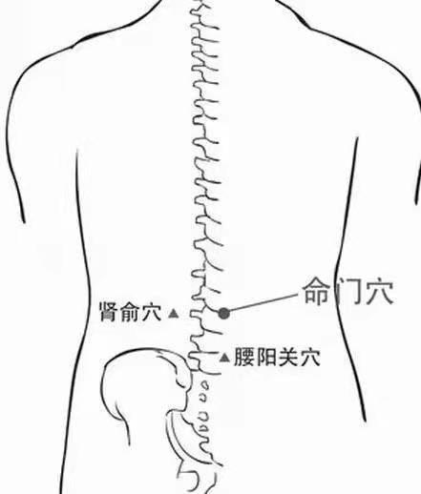调成饼状，外敷于关元、肾俞、腰阳关、命门或志室等穴。效果温阳补肾，提高机体自身免疫力。适用于肾阳虚证患者。

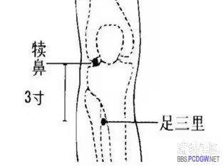3.灸法：选穴：中脘、关元、气海、足三里、涌泉、肾俞、命门。每次2～3个穴位，15分钟，局部发热为止，每天1次。效果：温经散寒、防御保健。适用于慢性肾脏疾病免疫力低下、脾肾阳虚患者。

4.中药足浴：大黄、当归、红花、赤芍、生牡蛎、土茯苓、丹参、杜仲、川断、地肤子、白鲜皮等中药颗粒剂加热水溶开，水温39～40℃足浴30分钟，每天1次。

5.穴位注射：取足三里或肾俞，每日每穴注射黄芪注射液2ml，使用14天为宜。适用于慢性肾病易于感冒患者，可提高免疫力、预防感冒。

6.磁热疗法：选肾俞，使用磁疗灯照射30分钟。适用于慢性肾脏疾病免疫力低下、脾肾阳虚患者。

7.中药定向透药（离子导入）：根据患者病情辨证处方选药，给予离子导入。

8.根据病情，还可选择中药蒸汽浴、中药热奄包等疗法。

9.其他。

四、健康指导建议

**（一）饮食调摄**

日常饮食一般需要低盐、低脂、低嘌呤、优质蛋白饮食，保证充足的碳水化合物，肾功能不全时要低磷饮食，动物内脏、坚果类、种子类、海产品及含钾高的食物要少吃。早期无水肿、尿量多时应多饮水，以利于排出蛋白质代谢产物，晚期有水肿、尿量少时，应按每天排出量酌情减少，以免加重水肿。要注意补充维生素和铁。

1.脾肾气虚证：宜食补气健脾之物，忌辛辣、油腻、生冷之品。可选用甘栗、红枣、山药、胡萝卜、鸡肉等食物；

2.肺肾气虚证：宜食补气之物，如山药、大枣等；

3.气阴两虚证：宜食补气养阴之物，可选用大枣、阿胶、百合、精瘦猪肉等；

4.脾肾阳虚证：宜食温补之物，如生姜、大枣、鸡肉、鹿茸等，忌生冷之品；

5.肝肾阴虚证：宜食滋阴之物，如百合、阿胶、鸭肉、大枣等，忌辛辣、油腻之品；

6.水湿证：宜食利尿消肿之物，忌辛辣、油腻、生冷之品。可选用冬瓜、瓠子、萝卜、薏仁等；

7.湿热证：宜食清热利湿之物，忌辛辣、油腻、生冷之品。可选用冬瓜、瓠子、菊花、萝卜、薏仁等；

8.血瘀证：忌辛辣、油腻、生冷之品。可选用三七、当归、乌鸡、黑鱼等；

9.湿浊证：宜食健脾利湿之物，忌辛辣、油腻、生冷之品。可选用山楂、冬瓜、萝卜、白扁豆、薏米等。

**（二）药膳指南**

1.山药粥：干山药60g或鲜山药120g，粳米60g。山药洗净切成片，与粳米共同煮成粥。适用于脾肾气虚证，可常食用。

2.冬虫夏草炖鸡：冬虫夏草5～8g，柴鸡肉100g，生姜3片，油盐少许，文火炖熟。适用于肺肾气虚证，可常食用。

3.五味粥：山药30g，生薏苡仁30g，桑葚30g，大枣10枚，粟米（小米）60g，将以上五味洗净，加水煮成粥，分2～3次食用。适用于气阴两虚证，可常食用。

4.冬瓜鲤鱼汤：冬瓜500g，鲤鱼250g，砂仁9g，补骨脂9g，盐少许，鲤鱼去肠杂，将砂仁、补骨脂用纱布袋包好塞入鱼肚内。冬瓜洗净切块，与鲤鱼同放锅中，加盐及水煮汤食用。适用于脾肾阳虚证，服至浮肿消退为止。

5.枸杞芝麻糊：枸杞子60g，黑芝麻30g，红枣15g，

粳米60g，将黑芝麻炒香，粳米炒黄，枸杞子煮后去籽，红枣煮后去皮及核。后两种晾干，与芝麻、粳米共研成细末，装瓶。每次取20g粉，加热水冲成糊状食用。适用于肝肾阴虚证，可常食用。

6.双皮汤：葫芦壳50g，冬瓜皮30g，红枣5枚。把上述各味药共加水400毫升煎至150毫升，去渣留汁。每日1剂。适用于水湿证，服至浮肿消退为止。

7.冬瓜赤小豆粥：冬瓜50g，赤小豆50g，粳米50g。冬瓜洗净后连皮切块，和赤小豆、粳米一起放入砂锅内，加水文火煎煮至赤小豆烂熟成粥即可，早晚服食。适用于湿热证，

服至湿热消退为止。

8.当归田七乌鸡汤：乌鸡1只，当归15g，田七5g，生姜1块。把洗好的当归、田七、生姜一起码放在乌鸡上，加入适量的盐，再倒入清水，清水一定要淹过乌鸡，然后盖上盖，水烧开后，上锅隔水蒸，大火蒸3小时，鸡肉烂熟之后，即可食用。适用于血瘀证，服至瘀血消退为止，阴虚火旺者不适宜。

9.芪茯赤地乌龟汤：五指毛桃50g，鲜土茯苓250g（若用干品，则用50g），赤小豆100g，生地50g，无花果6只，广陈皮15g，乌龟1只（约1250g），猪脊骨250g。先将宰杀清洗干净的乌龟斩成大块，和猪脊骨块放进沸水中稍焯，捞起用凉水冲洗干净血沫；鲜土茯苓洗净，斩小块。然后，连同洗净的其他食材一齐置于砂锅内，加入清水3000ml、白酒少许，用武火煮沸后改用文火熬2小时，精盐调味，即可。适用于湿浊证，服至湿浊消退为止。

**（三）药茶指导**

1.脾肾气虚证：黄芪15g，太子参10g，茯苓15g，山药15g，水煎30分钟，当茶频服。

2.肺肾气虚证：冬虫夏草一条，开水反复冲泡1日，当茶频饮，最后将虫草服下。服3～6个月为宜。

3.气阴两虚证：太子参15g，麦冬15g，五味子6g，开水冲泡，当茶频服。

4.脾肾阳虚证：红参3g，白术10g，茯苓10g，车前子6g，甘草6g，肉桂10g，水煎30分钟，当茶频服。

5.肝肾阴虚证：桑葚20g，女贞子15g，墨旱莲15g，枸杞子15g，开水冲泡，当茶频服。

6.水湿证：玉米须60g，灯心草15～30g。开水冲泡，当茶频服。

7.湿热证：白茅根（鲜者佳）60g，金银花30g，开水冲泡，当茶频服。

8.血瘀证：生山楂20g，丹参20g，当归8g，黄芪20g，太子参10g，开水冲泡，当茶频服。

9.湿浊证：苍术10g，豆蔻10g，藿香15g，陈皮15g，厚朴10g，栀子6g，莲子心6g，水煎15分钟，当茶频服。

**（四）自我保健手法**

1.手足耳按摩

使用双拇指捏法对淋巴反射区上下按摩50次，对胸部的淋巴反射区推拿按摩30次，用食指对前列腺的区域刮30次。使用食指的第2指节对膀胱、脾、肾脏的反射区叩击50次。通过捏脊的方式对腹股沟反射区按摩50次。

2.肾俞穴

肾俞穴属于膀胱经腧穴，具有纳气利水以及益肾壮阳的功效，经常对此穴位进行按摩，能缓解身体的疲劳感，具有强肾护肾功效。

3.水分穴

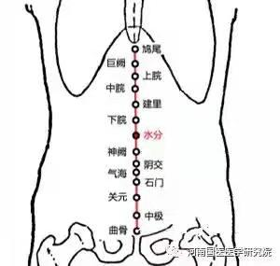

上腹部前正中线上，水分穴是任脉上最重要穴位。患者需要平躺在床上，用食指和中指指腹，按照顺时针和逆时针的方向各按摩3分钟，一直让局部有热感为止。

4.大椎穴和外关穴

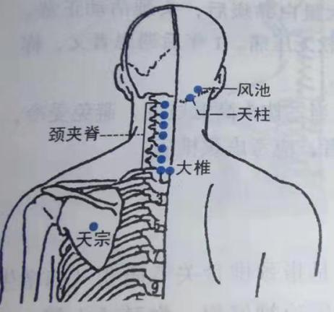低头的时候颈部突出下方凹陷的地方就是大椎穴，腕背横纹向上两横指的部位是外关穴。把两个手掌搓热之后，在大椎穴来来回回地摩擦，一直让局部发热为止。使用大拇指对外关穴进行按压，一直让局部有酸胀感为止。

5.曲池穴和风池穴

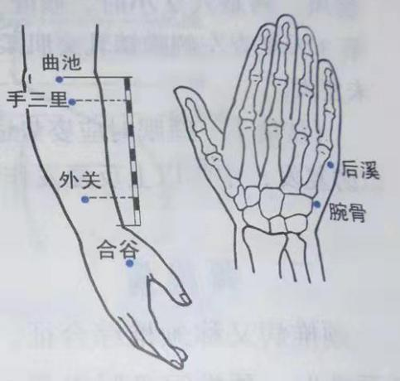找到相应的风池穴，对此穴位进行拍打1分钟，然后轻轻地按摩，一直到局部有酸胀感为止，使用右手的大拇指找到左手的曲池穴进行按摩，然后再换另一只手，每次按摩100次。

**（五）情志调养**

鼓励患者树立与疾病作斗争的信心，消除恐惧、忧虑、急躁、悲观、失望情绪，使其采取积极态度配合治疗。

**（六）运动养护**

建议在专业人士指导下结合身体自身状况选择运动方式。

1.五禽戏：虎戏主肝，疏肝理气；鹿戏主肾，益气补肾；熊戏主脾，调理脾胃；猿戏主心，养心补脑；鸟戏主肺，补肺宽胸。

2.八段锦：双手托天理三焦，左右开弓似射雕，调理脾胃须单举，五劳七伤往后瞧，摇头摆尾去心火，双手攀足固肾腰，攥拳怒目增气力，背后七颠百病消。

五、跟踪问效

依托互联网、微信公众号等，通过“互联网+健康管理”手段，对慢性肾炎患者的饮食、运动、用药效果以及并发症的控制，进行持续跟踪和具体指导。同时，嘱患者定期复查，同时进行定期回访，了解慢性肾炎控制情况，改善综合干预模式内容，达到科学管理慢性肾炎的目的。